Развитие творческих способностей детей дошкольного возраста через нетрадиционные формы изобразительной деятельности
«Занятие рисованием способствует разностороннему развитию личности ребенка».
Аристотель
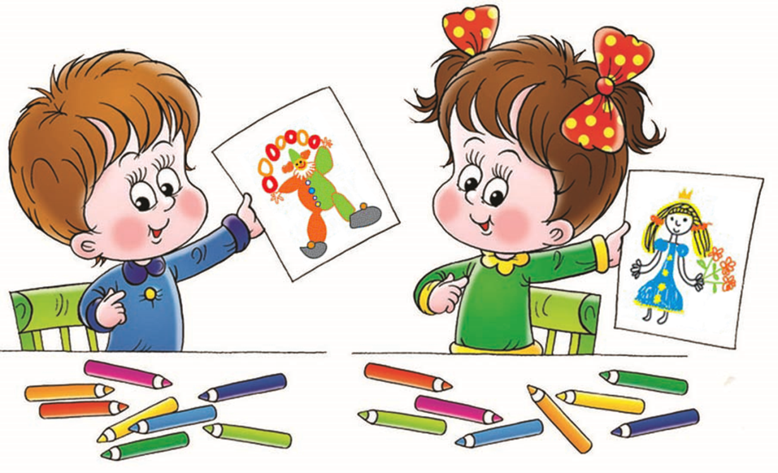Творчество (креативность) — активная, целенаправленная деятельность человека, в результате которой возникает что-то новое, оригинальное.
Формирование творческой личности — одна из важных задач педагогической теории и практики на современном этапе.
Сегодня наше общество нуждается в нестандартных, разносторонне развитых личностях. Нужны не только знающие, но и способные к творческой деятельности люди.
Большинство взрослых людей в своих навыках изобразительного искусства достигают не многого сверх того, что они умели к 9-10 годам жизни. Если такие навыки умственной деятельности как речь, почерк, по мере взросления человека изменяются и совершенствуются, то развитие навыков рисования у большинства, почему-то прекращается в раннем возрасте.
По мнению ряда современных психологов, лучшим периодом для развития творчества является дошкольный возраст. Также общеизвестно, что художественно — творческие способности, умения и навыки детей необходимо начинать развивать как можно раньше, поскольку занятия изодеятельностью способствуют развитию не только творческих способностей, но и воображения, наблюдательности, художественного мышления и памяти детей.
В процессе всех видов изобразительной деятельности (рисования, лепки, аппликации) ребенок испытывает разнообразные чувства: радуется красивому изображению, которое он создал сам, огорчается, если что-то не получается. Но самое главное — создавая изображение, ребенок приобретает различные знания, уточняются и углубляются его представления об окружающем, в процессе работы он осмысливает новые качества предметов, овладевает изонавыками, умениями, учится осознанно их использовать.
Свобода творческого выражения дошкольника определяется не только образными представлениями и желанием передать их в рисунке, но и тем, как он владеет средствами изображения. Усвоение детьми в процессе обучения различных вариантов изображения, технических приемов будет способствовать их творческому развитию.
Художественное творчество — один из любимых видов детской деятельности.
Развивать творческие способности дошкольника – задача взрослого.
Как показывает практика, с помощью только традиционных форм нельзя в полной мере решить проблему творческой личности.
Одним из приемов, направленных на создание условий для творческого самовыражения ребенка, является организация работы с детьми с применением способов нетрадиционного рисования.
Нетрадиционная техника не позволяет копировать образец, что дает ещё больший толчок к развитию воображения, творчества, самостоятельности, инициативы, проявлению индивидуальности.
Ребенок получает возможность отразить свои впечатления от окружающего мира, передать образы воображения, воплотив их с помощью разнообразных материалов в реальные формы.
А главное то, что нетрадиционное рисование играет важную роль в общем психическом развитии ребенка. Ведь самоценным является не конечный продукт – рисунок, а развитие личности: формирование уверенности в себе, в своих способностях, самоидентификация в творческой работе, целенаправленность деятельности.
Я на кружке « Весёлые краски» поставила перед собой цель работы, которая будет заключаться в развитии творческих способностей детей дошкольного возраста посредством использования нетрадиционной техники рисования.
Для достижения этой цели ставим следующие задачи:
- Учить детей нетрадиционным техникам рисования, сочетая различный материал и технику изображения, самостоятельно определять замысел, способы и формы его воплощения, технически грамотно применять нетрадиционные и традиционные способы рисования, понимать значимость своей работы, испытывать радость и удовольствие от творческой работы.
- Развивать детское творчество и творческое воображение путём создания творческих ситуаций в художественно-изобразительной деятельности, умение ориентироваться на листе бумаги.
- Воспитывать у детей эстетическое отношение к окружающему миру посредством умения понимать и создавать художественные образы.
- Создавать в группе благоприятные психолого-педагогические условия для творческой самореализации каждого ребёнка.
Основными формами организации образовательного процесса являются фронтальные занятия и кружковая деятельность. В отличие от основных занятий, ограниченных программным содержанием и временем, на которых иногда трудно осуществлять индивидуальный подход, отмечать творческие проявления дошкольников, кружковые занятия можно построить так, чтобы было интересно детям.
Обязательно необходимо использовать игровые приёмы, сказочные образы, эффект неожиданности, и, конечно, не следует забывать про наличие материалов для творчества и возможность в любую минуту действовать с ними. Всё это помогает заинтересовать ребёнка, настроить его на творческую деятельность.
Успех обучения нетрадиционным техникам во многом зависит от того, какие методы и приемы использует педагог, чтобы донести до детей определенное содержание, сформировать у них знания, умения, навыки.
Для развития детского творчества можно применить следующие методы обучения:
1) информационно-рецептивный метод, который включает в себя приёмы рассматривания и показа образца воспитателя;
2) репродуктивный метод, направленный на закрепление знаний и навыков детей. Это метод упражнений, доводящий навыки до автоматизма. Он включает в себя прием повтора, работы на черновиках, выполнение формообразующих движений рукой;
3) эвристический метод, который направлен на проявление самостоятельности в каком — либо моменте работы на занятии, т.е. педагог предлагает ребёнку выполнить часть работы самостоятельно;
4) исследовательский метод, развивающий у детей не только самостоятельность, но и фантазию и творчество. Педагог предлагает самостоятельно выполнить не какую — либо часть, а всю работу.
Но, следует заметить, что во многом результат работы ребёнка зависит от его заинтересованности, поэтому на занятии важно активизировать внимание дошкольника, побудить его к деятельности при помощи дополнительных стимулов.
Такими стимулами могут быть:
- игра, которая является основным видом деятельности детей;
- сюрпризный момент — любимый герой сказки или мультфильма приходит в гости и приглашает ребенка отправиться в путешествие;
- просьба о помощи, ведь дети никогда не откажутся помочь слабому, им важно почувствовать себя значимыми;
- живая, эмоциональная речь воспитателя.
Ребенку необходимо помочь научиться различным способам рисования, дать понятие о разных техниках изображения.
Для каждого возраста придерживаемся разных вариантов приемов нетрадиционного рисования, начиная от простого и постепенно переходя к более сложному.
Так для детей младшего дошкольного возраста подходит пальцевая живопись. Если говорить научным языком, это один из видов нетрадиционных техник рисования, представляющий собой рисование красками при помощи пальцев (одного или нескольких) или всей ладони.
Детей среднего дошкольного возраста можно знакомить с более сложными техниками.
В этом возрасте они легко справляются с рисованием методом тычка.
Для этого достаточно взять любой подходящий предмет, например ватную палочку, опустить в краску и точным движением сверху вниз делать тычки по альбомному листу, в соответствие с задуманным рисунком.
Осенью, гуляя с ребенком в парке, можно собрать листья с разных деревьев, отличающиеся по форме, размеру и окраске. Используя технику печати листьями, можно создать целые картины – букеты из листьев, деревья, насекомых и животных и т.д.
В старшем дошкольном возрасте дети могут освоить еще более трудные техники, такие как кляксография, когда в отпечатке обычной кляксы можно увидеть разнообразие сюжетов и образов.
Далее следует предложить технику монотипии (получения изображения путем перевода его с одной поверхности на другую, т.е. оттиск изображения).
Монотипия – уникальная техника, сочетающая в себе качества эстампа (оттиска на бумаге с печатной формы — матрицы), живописи и рисунка. Её можно назвать и графической живописью, и живописной графикой.
Это лишь несколько вариантов применения нетрадиционных форм в совместной деятельности взрослого и ребёнка.
Творческий процесс — это настоящее чудо — дети раскрывают свои уникальные способности и испытывают радость, которую им доставляет созидание. Здесь они начинают чувствовать пользу творчества и верят, что ошибки — это всего лишь шаги к достижению цели, а не препятствие, как в творчестве, так и во всех аспектах их жизни.
За год работы мы с детьми познакомились с такими техниками рисования, как рисование пальчиками, печатание и штампы, рисование ладошкой и др.
В старшей и подготовительной к школе группе мы познакомимся со следующими техниками: кляксография, коллаж, рисование на камушках и др.
Помните, что очень многое зависит от вас, от того, кто окажется рядом с ребенком у входа в сложный и многообразный мир красоты.

